МЧС России  федеральное казенное учреждение  «Центр управления  в кризисных ситуациях  Главного управления МЧС России  по Воронежской области»  (ФКУ «ЦУКС ГУ МЧС России  по Воронежской области»)  ул. Куцыгина, 28, г. Воронеж, 394006  тел: (473) 269-81-62  факс: (473)277-27-76  E-mail: odvrn@mail.ru | Главам местного самоуправления городских округов и муниципальных районов  Воронежской области  Единые дежурно-диспетчерские службы  муниципальных районов и городских округов Воронежской области  Главам городских и сельских поселений муниципальных образований  Воронежской области  Начальникам ПЧ, ПСЧ

Исх. 504-4-4 от 12.09.2018

ЕЖЕНЕДЕЛЬНЫЙ СВОДНЫЙ ПРОГНОЗ
возможных чрезвычайных ситуаций на территории Воронежской области
с 13 по 19 сентября 2018 года

1.Обстановка
  - Метеорологическая обстановка
На предстоящей неделе на территории области будет преобладать облачная с прояснениями погода. В начале прогнозируемого периода осадков не ожидается. С 14.09.2018 местами по области ожидаются дожди (0,1-10 мм), местами с грозами. Ветер переменных направлений 6-11 м/с, при грозах порывы до 15 м/с. Температура воздуха в начале прогнозируемого периода ночью +11…+16°С, местами до +8°С, днем +24…+29ºС, в дальнейшем температура воздуха понизится на 3-5°С.
Метеорологическая дальность видимости – до 20 км.
1.2. Биолого-социальная обстановка
Санитарно-эпидемиологическая обстановка на территории области находится на уровне приемлемых рисков.
1.3. Радиационно-химическая и экологическая обстановка
Радиационная, химическая и бактериологическая обстановка на территории региона в норме. Естественный радиационный фон 10-16 мкР/час. Общий уровень загрязнения окружающей среды – удовлетворительный. Экологическая обстановка благоприятная – фоновые показатели атмосферного воздуха не превышают предельно допустимых концентраций.
1.4. Гидрологическая обстановка (по данным Воронежского ЦГМС)

Гидрологическая обстановка на территории области в норме.

1.5. Лесопожарная обстановка (по данным Воронежского ЦГМС, информационной системы дистанционного мониторинга федерального агентства лесного хозяйства)
По условиям погоды на всей территории области наблюдается V класс пожарной опасности (чрезвычайная степень пожарной опасности).
1.6. Геомагнитная обстановка (по данным ИЗМИРАН)
Геомагнитная активность будет меняться от спокойной до возмущенной.
1.7.Экзогенная обстановка
Экзогенная обстановка на территории области находится на уровне приемлемых рисков.
1.8.Сейсмическая обстановка
Сейсмическая обстановка на территории области находится на уровне приемлемых потенциальных сейсмических рисков.
1.9.Техногенная обстановка
Техногенная обстановка на территории области находится на уровне приемлемых рисков.

2.Прогноз возникновения происшествий (ЧС)
Опасные метеорологические явления: по условиям погоды на всей территории области наблюдается V класс пожарной опасности (чрезвычайная степень пожарной опасности).
Неблагоприятные метеорологические явления: не прогнозируются.
Риски трансграничного характера: не прогнозируются.
2.1. Природные и природно-техногенные источники ЧС
В результате V класса пожарной опасности, грозы, порывов ветра до 15 м/с, не соблюдения требований пожарной безопасности на территории области повышается риск возникновения природных пожаров и распространения огня на лесные массивы, объекты экономики, пригородную застройку (дачи, частный сектор), задымления трасс федерального и местного значения.
Наиболее пожароопасные муниципальные образования: г.о.г. Воронеж, Бобровский, Лискинский, Каширский, Новохоперский муниципальные районы (Приложение 1).
Вероятность возникновения ЧС – Р=0,3.
Повышены риски загораний объектов размещения твердых коммунальных отходов (ТКО) и иловых карт отстойников объектов коммунального хозяйства и сельскохозяйственной промышленности (Источник - V класс пожарной опасности).
На территории области повышается вероятность возникновения аварийных ситуаций и происшествий, связанных с повреждением (обрывом) линий связи и электропередач в населенных пунктах, падением слабоукрепленных, широкоформатных, ветхих, рекламных конструкций, веток и сучьев деревьев, кранового оборудования, повреждением кровли зданий и сооружений, перебоями в работе аэропорта, задержками и отменами авиарейсов, увеличением количества ДТП на трассах муниципального и федерального значения, случаев травматизма среди населения. (Источник – порывы ветра до 15 м/с, гроза, осадки).
В результате грозы на территории области повышается вероятность поражения объектов газового снабжения, электроэнергетики, хранилищ ГСМ и других объектов разрядами атмосферного электричества; вероятны случаи травматизма населения от ударов молнии, падения легкомоторной авиации.
Вероятность возникновения ЧС – Р=0,2.
Муниципальные образования с повышенным риском возникновения аварий на ЛЭП: г.о.г. Воронеж, Рамонский, Бобровский, Богучарский, Лискинский, Бутурлиновский муниципальные районы (Приложение 2).
Участки дорог с повышенным риском возникновения ДТП: автодорога М-4 «Дон» - 487-489 км (Рамонский муниципальный район); 627-628 км (Бобровский муниципальный район); 645-646 км (Павловский муниципальный район); 750-751 км (Богучарский муниципальный район); автодорога Р-298 «Курск-Воронеж» - 212-213 км (Семилукский муниципальный район) (Приложение 3).
2.2. Техногенные источники
На территории области сохраняются риски возникновения техногенных пожаров в зданиях жилого, социально-культурного, бытового и производственного назначения (Источник –нарушение правил эксплуатации электробытовых приборов, неосторожное обращение с огнем, нарушение правил пожарной безопасности, неисправность газового или электрооборудования).
Наибольшая вероятность возникновения пожаров в городском округе город Воронеж, Лискинском, Россошанском муниципальных районах (Приложение 4).
Вероятность возникновения крупных техногенных пожаров (с гибелью 2 и более человек) – Р=0,4.
На системах жизнеобеспечения сохраняется вероятность возникновения техногенных аварий. Повышенный риск возникновения аварий в городском округе город Воронеж, Россошанском, Лискинском, Кантемировском, Новоусманском муниципальных районах (Приложение 5) (Источник – высокий процент износа сетей (в среднем до 70%)).
Вероятность возникновения ЧС – Р=0,1.
Из-за нарушения правил эксплуатации газового оборудования существует вероятность взрывов бытового газа в жилых и дачных домах, возможны случаи отравления населения угарным газом. Муниципальные образования с повышенным риском возникновения аварий: городской округ город Воронеж, Новоусманский, Семилукский, Кантемировский, Острогожский муниципальные районы.
Вероятность возникновения чрезвычайных ситуаций – Р=0,05.
2.3. Биолого-социальные источники ЧС
Повышается вероятность возникновения происшествий и гибели людей на водных объектах (Источник – нарушение правил плавания и использования маломерных судов, купание в неорганизованных для этого местах, отдых у водоемов в состоянии алкогольного опьянения, порывы ветра до 15 м/с, гроза).
Наибольшая вероятность возникновения происшествий в г.о.г. Воронеж, Рамонском, Новоусманском, Богучарском и Россошанском муниципальных районах.
Вероятность возникновения ЧС – Р=0,2.
Вследствие посещения населением лесных массивов и парковых зон повышается вероятность увеличения количества обратившихся в лечебные учреждения по поводу укусов клещами.
Сохраняется вероятность заболеваемости населения сальмонеллезом, дизентерией, другими острыми кишечными инфекциями и вирусным гепатитом «А» (Источник – изношенность канализационных и водопроводных сетей, нарушение санитарно-эпидемиологического режима на пищевых предприятиях и продуктовых рынках).
Вероятность возникновения ЧС – Р=0,05.
Сохраняется угроза возникновения новых случаев заболевания бешенством среди сельскохозяйственных и домашних животных. Повышенный риск возникновения заболевания бешенством среди сельскохозяйственных и домашних животных в городском округе город Воронеж, Богучарском, Павловском, Рамонском, Россошанском, Семилукском муниципальных районах (Приложение 6).
Вероятность заболевания – Р=0,1.
На территории области сохраняются риски заболевания сельскохозяйственных животных африканской чумой свиней, бруцеллезом.
2.4. Угрозы террористических актов
На территории области существует угроза совершения террористических актов.

3.Рекомендованные превентивные мероприятия
1. Поддерживать в готовности пожарно-спасательные формирования, аварийные бригады, коммунальные и дорожные службы к немедленному реагированию в случае возникновения аварийных и кризисных ситуаций.
2. Совместно с территориальными органами федеральных органов исполнительной власти, исполнительными органами государственной власти Воронежской области и их подчиненными подразделениями:
реализовать меры по предупреждению возникновения аварийных и чрезвычайных ситуаций на автомобильных трассах; дорожным службам организовать дежурство на участках дорог с повышенным риском возникновения ДТП;
продолжать проверки противопожарного состояния административных зданий, учебных учреждений, производственных объектов. Проводить комплекс мероприятий по повышению пожарной безопасности на объектах с массовым пребыванием людей, обратить особое внимание на ВУЗы, общеобразовательные школы, дошкольные учреждения. Выявлять места проживания неблагополучных в социальном отношении семей, одиноких пенсионеров и инвалидов, а также ветхого жилья, уделяя особое внимание организации профилактической работы с данной категорией населения;
проводить разъяснительную работу с потребителями (абонентами) природного газа по пользованию газом в быту и содержанию ими газового оборудования в исправном состоянии, о необходимости заключения договоров на техническое обслуживание внутридомового газового оборудования со специализированной организацией;
осуществлять ежедневный контроль функционирования объектов ТЭК и ЖКХ, а также контроль готовности аварийно-восстановительных бригад муниципальных образований к реагированию на возникновение аварий;
организовать выявление нарушений в санитарно-техническом и санитарно-гигиеническом состоянии пищевых объектов. Особое внимание уделить пищеблокам детских дошкольных учреждений, учебных заведений;
организовать контроль за эпидемиологической обстановкой, направленный на своевременное обнаружение и не распространение заболеваемости бешенством, АЧС, бруцеллезом, птичьем гриппом среди животных. Проводить разъяснительную работу с населением по принятию мер по профилактике заболеваний животных.
3. В целях обеспечения безопасности граждан на водных объектах и пропаганды знаний охраны жизни людей на водоемах руководствоваться распоряжением правительства Воронежской области от 11.12.2017 № 1009-р «Об организации мероприятий по обеспечению безопасности на водных объектах области в 2018 году».
4. Для планирования и осуществления мероприятий по предупреждению возникновения природных пожаров на территории области руководствоваться распоряжением правительства Воронежской области от 22.12.2017 № 1082-р «Об организации и проведении мероприятий по подготовке Воронежской области к пожароопасному сезону 2018 года».
В соответствии с постановлением правительства Воронежской области от 18.04.2018 № 340 «Об установлении особого противопожарного режима на территории Воронежской области» с 30.04.2018 на территории Воронежской области введен особый противопожарный режим.
В целях предотвращения возникновения ландшафтных и лесных пожаров:
организовать опахивание населенных пунктов и объектов экономики, которые могут оказаться в зоне пожарной опасности;
усилить оперативное реагирование по каждому случаю выявления термоточки;
усилить разъяснительную работу с населением через СМИ об установлении особого противопожарного режима на территории Воронежской области, а также недопущения разведения костров в лесах, на территориях поселений и городских округов, территориях садоводнических, огороднических и дачных некоммерческих объединений граждан, полосах отвода линий электропередачи, железных и автомобильных дорогах.
В муниципальных районах с V классом пожарной опасности в лесах по условиям погоды:
наземное патрулирование лесов проводить в течение всего светлого времени суток, а в наиболее пожароопасных местах - круглосуточно;
дежурство на пожарных наблюдательных пунктах осуществлять с 9 до 21 часа;
силы и средства пожаротушения, в том числе резервные, должны находиться в состоянии готовности к тушению пожаров;
максимально усилить противопожарную пропаганду, передачи напоминаний об осторожном обращении с огнем в лесу по местным ретрансляционным сетям проводить через каждые 2–3 часа;
максимально ограничить въезд в леса средств транспорта, а также посещение леса населением, закрыть имеющиеся на дорогах в лес шлагбаумы, установить щиты, предупреждающие о чрезвычайной пожарной опасности, выставить посты на контрольно-пропускных пунктах.
5. В связи с V классом пожарной опасности:
организовать комплекс превентивных мероприятий, направленных на предупреждение чрезвычайных ситуаций, минимизацию их последствий;
проинформировать и при необходимости усилить дежурные службы потенциально опасных, критически важных, социально значимых объектов;
информацию о V классе пожарной опасности по условиям погоды, довести до руководителей санаториев, пансионатов, туристических маршрутов;
организаторам проведения массовых мероприятий на открытом пространстве обеспечить безопасность участников мероприятий.
6. В связи с порывами ветра до 15 м/с, грозой:
организовать комплекс превентивных мероприятий, направленных на предупреждение чрезвычайных ситуаций, минимизацию их последствий;
проинформировать и при необходимости усилить дежурные службы потенциально опасных, критически важных, социально значимых объектов с последующим получением подтверждения о прохождении прогнозной информации и принятых мерах по реагированию на прогноз;
обратить внимание на устойчивое функционирование систем жизнеобеспечения населения, слабо закреплённые конструкции, крановое оборудование, на устойчивость рекламных щитов;
подготовить к использованию в работе резервные источники электропитания;
провести оповещение руководителей объектов электроэнергетики, хранилищ ГСМ и т.п., а также других объектов, в т.ч. необорудованных молниезащитой;
обеспечить нормальное функционирование транспортного сообщения;
информацию о погодных условиях довести до руководителей санаториев, пансионатов, туристических маршрутов;
информацию о погодных условиях довести до руководителей пляжей и стоянок маломерных судов с рекомендациями о запрете купания людей и выхода маломерных судов на акваторию во время грозы;
организаторам проведения массовых мероприятий на открытом пространстве обеспечить безопасность участников мероприятий.
7. В целях недопущения возникновения вспышки АЧС организовать контроль за эпидемиологической обстановкой, направленный на своевременное обнаружение и не распространение заболеваемости. Обеспечить информирование населения по вопросам, связанным с опасностью АЧС и неотложными действиями в случае возникновения заболевания АЧС или подозрения на это заболевание, а также связанным с соблюдением ветеринарных требований хозяйствующими субъектами при осуществлении охоты и хозяйственной деятельности.
8. Вести с населением области разъяснительную работу через СМИ:
о соблюдении правил дорожного движения и скоростного режима на автодорогах области;
о правилах эксплуатации электробытовых и газовых устройств;
о соблюдении правил безопасности при нахождении на водных объектах;
о профилактике природно-очаговых инфекций;
о необходимости соблюдения мер предосторожности во время грозы;
об установлении на территории области особого противопожарного режима;
о правилах поведения в лесах и около них.
9. Усилить контроль на потенциально опасных, критически важных, социально значимых объектах, в местах массового пребывания людей.
10. Поддерживать на необходимом уровне запасы материальных и финансовых ресурсов для ликвидации чрезвычайных ситуаций. При возникновении предпосылок ЧС, немедленно докладывать старшему оперативному дежурному ФКУ «ЦУКС ГУ МЧС России по Воронежской области» и принимать все необходимые меры для смягчения последствий.
Прогноз разработан на основе данных Воронежского ЦГМС – филиала ФГБУ «Центрально-Черноземное УГМС», ТЦ «Воронежгеомониторинг», Верхне-Донского управления Федеральной службы по экологическому, технологическому и атомному надзору, Департамента природных ресурсов и экологии Воронежской области, Управления Федеральной службы по надзору в сфере защиты прав потребителей и благополучия человека по Воронежской области, отдела водных ресурсов по Воронежской области Донского бассейнового водного управления, Управления лесного хозяйства Воронежской области, Департамента аграрной политики Воронежской области, Управления надзорной деятельности и профилактической работы ГУ МЧС России по Воронежской области, Управления ГИБДД ГУ МВД России по Воронежской области, филиала ПАО «МРСК Центра» - «Воронежэнерго», Департамента жилищно-коммунального хозяйства и энергетики Воронежской области, Управления ветеринарии по Воронежской области.

Заместитель начальника центра  (старший оперативный дежурный)  подполковник внутренней службы |  | А.А. Карташов

Я.Э. Дедова

(473) 255-91-81

Приложение 1

Карта-схема степени лесопожарной опасности

Условные обозначения
 | Территория района  цветом выделена степень пожарной опасности
 | чрезвычайная
 | высокая
 | средняя
 | низкая
 | отсутствие
 | районы с наибольшей вероятностью возникно-вения лесных пожаров

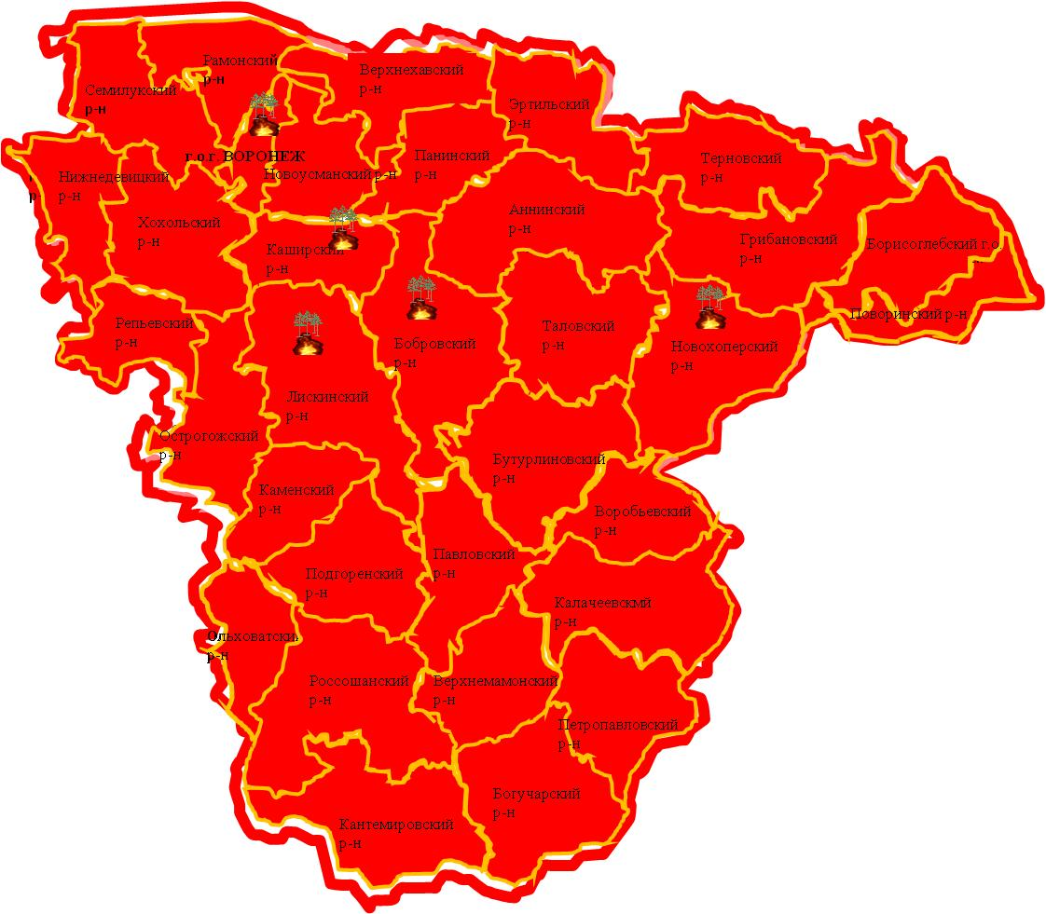

Приложение 2

Территориальное распределение рисков аварий на ЛЭП

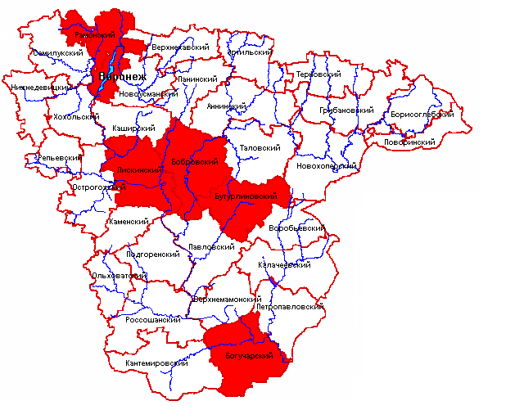

Условные обозначения

- районы с повышенным риском возникновения аварий

Приложение 3

Муниципальные образования с повышенным риском ДТП

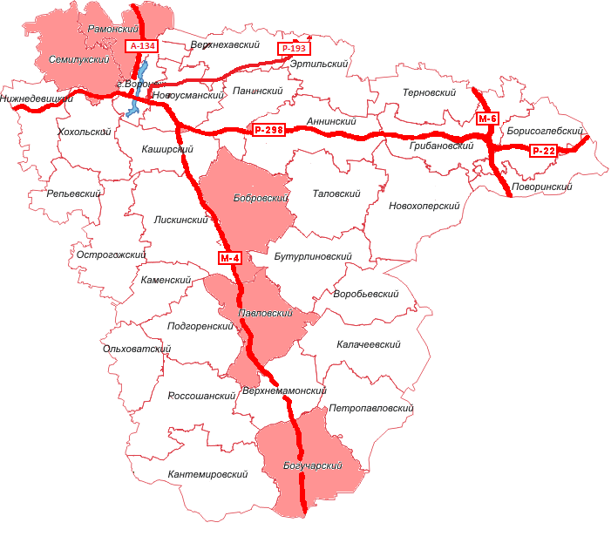

Условные обозначения

- районы с повышенным риском возникновения ДТП

Приложение 4

Карта-схема степени риска возникновения пожаров
на территории Воронежской области

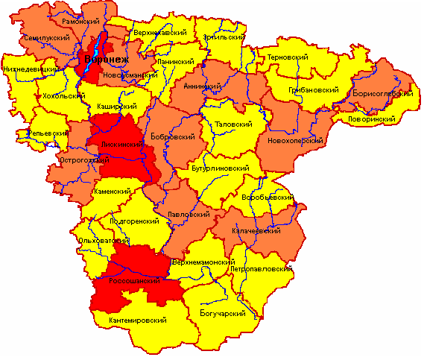
Условные обозначения

- Наиболее опасные районы по количеству пожаров
- Опасные районы по количеству пожаров
- Наименее опасные районы по количеству пожаров

Приложение 5
Территориальное распределение рисков аварий на системах жизнеобеспечения
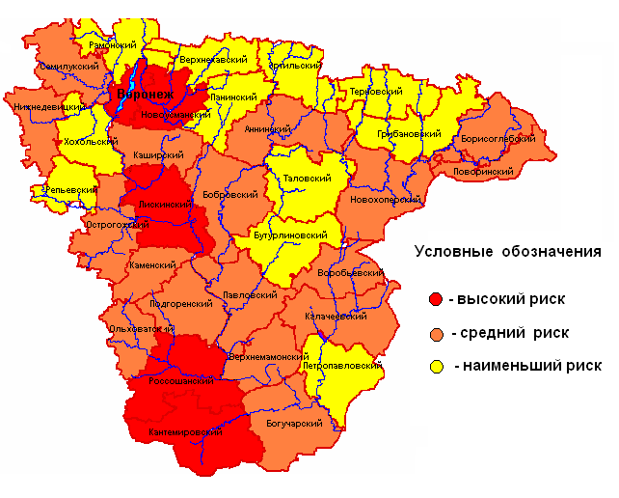

Приложение 6

Территориальное распределение заболеваемости бешенством среди животных

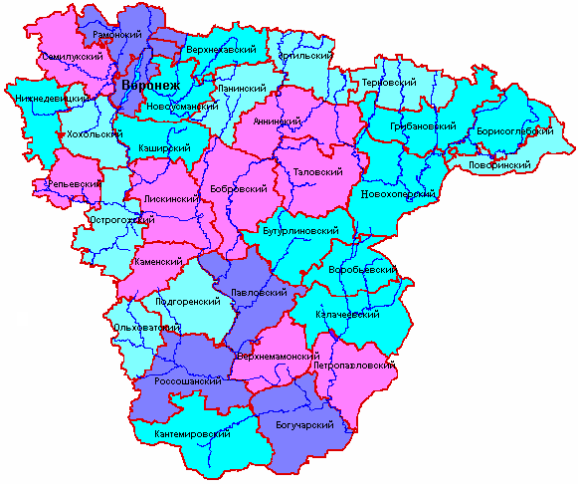

Условные обозначения

